Учитель: Черешко А.В.
Класс: 7 «А»
Тема: «Путешествие по разным странам».

Образовательная цель: развитие восприятия и понимания речи на слух, развитие речевых умений (описание); совершенствование грамматических навыков при построении предложений;
развивающая: содействие развитию воображения, языковой догадки, способности вступать в иноязычное общение;
воспитательная: содействие воспитанию любви к своей малой родине, уважения к её истории и традициям.

Задачи личностного развития: создать условия для формирования мотивации к изучению немецкого языка; познавательной активности учащихся; воспитания культуры общения.

Оснащение:
- учебное пособие «Немецкий язык. 7 класс»;
• компьютер;
• мультимедийный проектор;
• раздаточный материал

Ход урока

Этапы урока | Задача этапа | Содержание урока |  | Время | Примечание
 |  | Lehrer | Schüller
1. Организационный момент | Введение учащихся в атмосферу иноязычного общения | Guten Tag, liebe Kinder! Setzt euch! Wie geht es euch? Wie fühlst du dich?  Ich wünsche euch viel Spaß und gute Noten zu bekommen.  Wünscht bitte einander viel Spaß! |  | 2
2.Речевая зарядка  Целеполагание | Развитие познавательной активности учащихся  познакомить с темой и задачами урока | Um heutiges Thema unserer Stunde zu bestimmen, müsst ihr eine Aufgabe machen.  Wo (in welchem Land oder in welcher Stadt) kann man diese Sehenswürdigkeiten besichtigen? 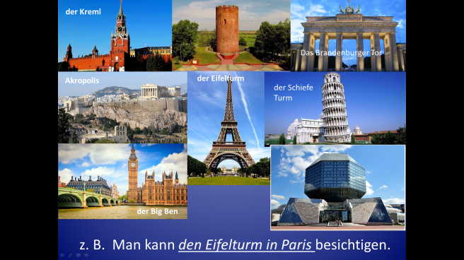  Was passt zusammen?  1.Der Eifelturm – Paris, Frankreich  2.Der Kamjenezer Turm – Kamjenez, die RB  3.Das Brandenburger Tor – Berlin, D.  4.Die Akropolis – Athen, Griechenland  5.Der Schiefe Turm – Pisa, Italien  6.Der Big Ben – London, England  7.Der Kreml – Moskau, Russland  8.Die Nationale Bibliothek – Minsk, RB  Man kann den Eifelturm in Paris besichtigen.  Unser Thema heißt „Reisen durch Länder und Städte“.  Heute werden wir  - die deutschen Städte nennen;  - die Fragen beantworten;  - uns ein kurzer Videofilm ansehen;  - Projekte präsentieren.  Französischer Philosoph Jan d´Alamber sagte einmal: „Frankreich wurde geschaffen, um dort zu leben, Italien – um dort die Zeit zu verbringen, England – um dort zu denken, und Deutschland wurde geschaffen, um dort zu reisen“.  Wie meint ihr? Warum er hat gesagt?  Ja. In Deutschland gibt es viele schöne Städte mit den bekannten Sehenswürdigkeiten.  Erinnert euch an deutsche Städte. Wollen wir verbalen Schneeball spielen. Z.B. Berlin, …  (Köln, Eisenach, Dresden, Nürnberg, Weimar, Leipzig, München …) | у | 3  3  3  4
3.Проверка д.з.  4. Основной этап. | Контроль домашнего задания  Развитие речевых грамматич. навыков  Снятие лексич. трудностей  Установка цели  просмотра  Развитие умений восприятия и понимания речи на слух  Контроль восприятия и понимания прослушанного  Развитие навыков монологич. речи | Macht bitte einen Test.  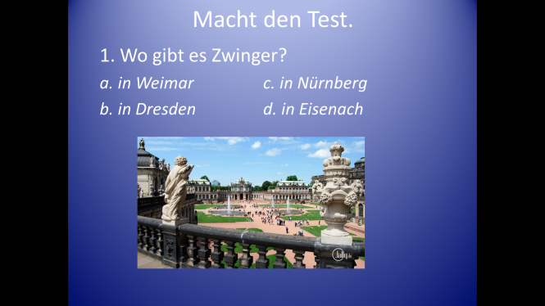  1. Wo gibt es Zwinger?  a. in Weimar c. in Nürnberg  b. in Dresden d. in Eisenach  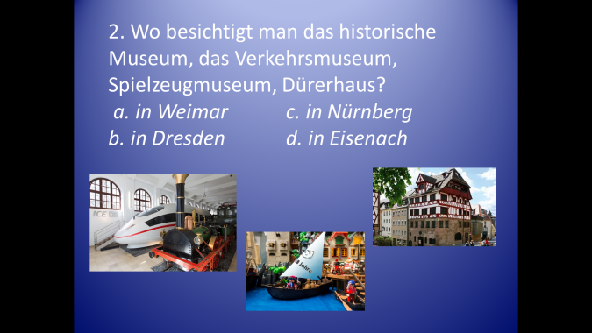  2. Wo besichtigt man das historische Museum, das Verkehrsmuseum, Spielzeugmuseum, Dürerhaus?  a. in Weimar c. in Nürnberg  b. in Dresden d. in Eisenach  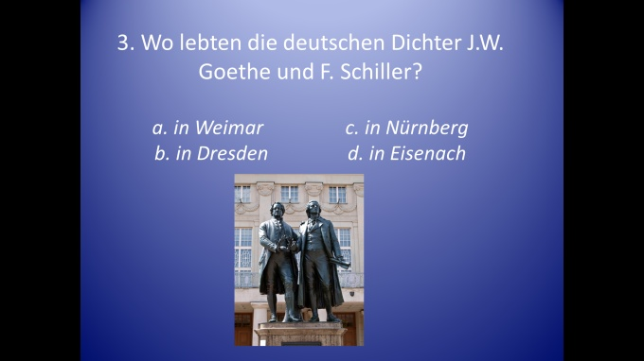  3. Wo lebten die deutschen Dichter J.W. Goethe und F. Schiller?  a. in Weimar c. in Nürnberg  b. inDresden d. in Eisenach  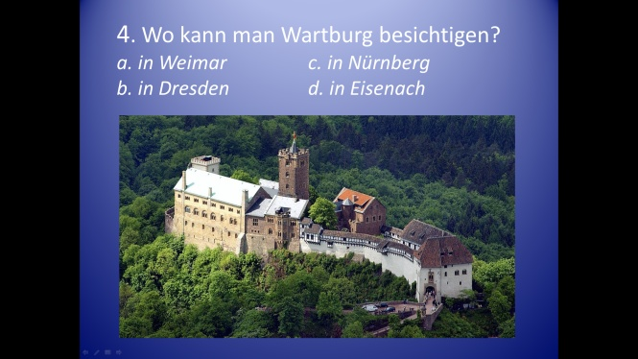  4. Wo kann man Wartburg besichtigen?  a. in Weimar c. in Nürnberg  b. in Dresden d. in Eisenach  Stellt diese Fragen einander!  Reist du gern?  Wohin möchtest du reisen?  Womit reist du gern?  Mit wem reist du gern?  Физкультминутка.  Findet bitte die Städte!  Die ausländischen Kinder erzählen über ihre Heimat.  Jetzt sehen wir uns einen Videofilm an.  Zürich, Österreich, die Schweiz, Salzburg, Schiffahrt …  Seht bitte und macht die Aufgaben.  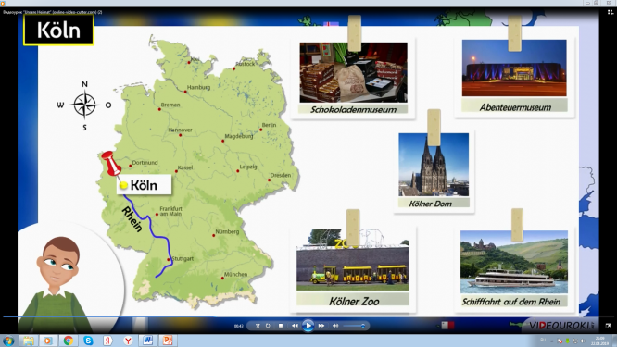  Lukas – aus Köln  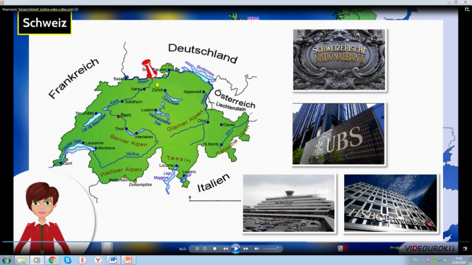  Lisa – aus Zurich  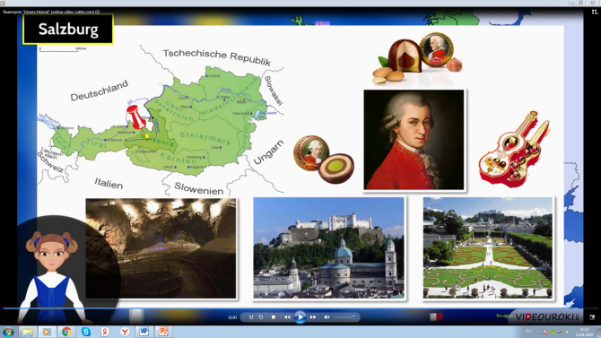  Monika – aus Salzburg  Welche Sehenswürdigkeiten gibt es in Köln? (Schokoladenmuseum, Abenteuermuseum, Kölner Dom)  In Zürich – Banken, Internationale Flughafen  In Salzburg – Kulturstadt, Mozartstadt, Mozartkugel, Mirabellschloss, Burg Hohensalzburg.  Und jetzt erzählt bitte ausländischen Kindern über eure Heimat. | У- у  у1 – у2  У - уу  У  Учащиеся защищают свои проекты – сообщения о малой Родине | 3  4  2  5 | Работа в парах  Аудиро  вание
4.Заключительный этап. Рефлексия | проанализировать деятельность учащихся на уроке и их учебные достижения | Liebe Freunde! Heute haben wir viel über Reise gesprochen.  Wie denkt ihr, war unsere Stunde heute lehrreich, kreativ?  Ich möchte …(eine Stadt) besuchen, denn …? | У  у | 3
5.Домашнее задание. Оценивание | Снять трудности в выполнении домашнего задания, оценить работу учащихся на уроке | Heute arbeiten wir sehr gut und eure Noten für die Arbeit sind …  Schreibt die Hausaufgaben.S.221 Üb.8 | У | 3

